**1 Быстрый старт**. Далее приведена последовательность действий по установке и настройке инструментов разработки для компиляции простейшей программы на C++ под Windows.

* Скачать Visual Studio Code с официального [сайта](https://code.visualstudio.com/) проекта.
* Скачать расширение для C++ с [marketplace](https://marketplace.visualstudio.com/items?itemName=ms-vscode.cpptools) проекта Visual Studio для установки offline. Для этого выбрать «Download Extension» Windows x64.

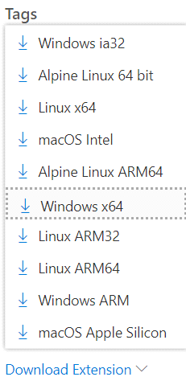

* Установить vscode (права администратора не требуются).
* Запустить vscode и установить расширение для C++. Для этого нужно на панели слева выбрать «Extensions», затем на открывшейся вкладке «EXTENSIONS» выбрать «…» «Install from VSIX…». Выбрать ранее скачанное расширение для C++.

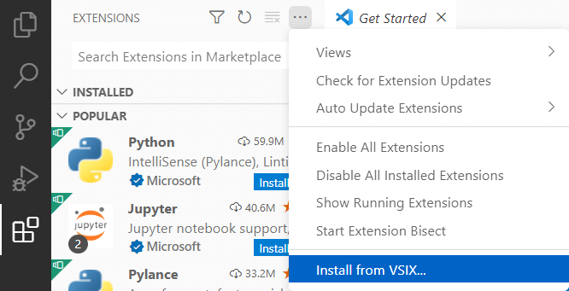

* Скачать программу управления компиляцией [make для Windows](http://gnuwin32.sourceforge.net/packages/make.htm), а также зависимости (Dependencies) для неё. Зависимости необходимо переместить в каталог с make.exe:

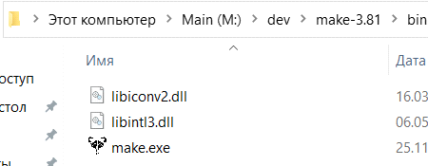

* Прописать путь к программе make в переменной PATH, например, с помощью редактора [rapidee](https://www.rapidee.com/en/download). Установка редактора не требует прав администратора. Запись в User Variables доступна без прав администратора.

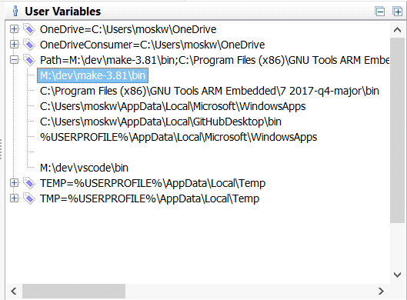

* Скачать пакет инструментов для компиляции – [mingw](https://www.mingw-w64.org/downloads/).
* Аналогичным образом прописать путь к этим инструментам в переменной PATH.

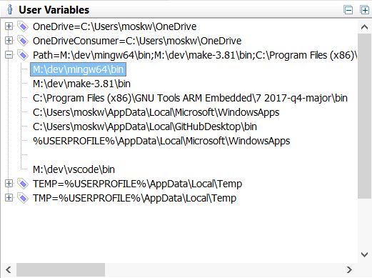

* Перезапустить vscode чтобы процесс мог получить новое окружение.
* Открыть терминал через меню «View» «Terminal».
* Проверить факт корректной установки компилятора и программы make. Для этого ввести в терминале команды gcc --version, make --version. Должны увидеть примерно такой вывод:

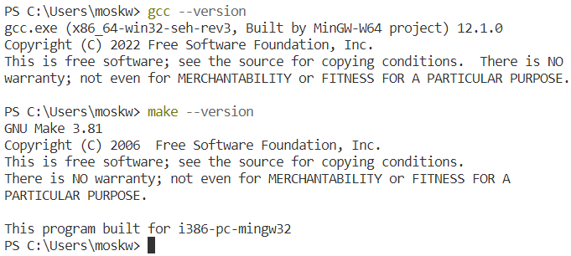

* Всё готово для того, чтобы написать и скомпилировать нашу первую программу на C++ в среде разработки vscode. Сперва нужно создать каталог для проекта, например, «ex00-hellovscode». Этот каталог будет являться workspace в терминах среды разработки. Т.е. будет содержать дерево исходных кодов проекта, файлы описания проекта, скрипты для построения этих файлов описания проекта, а также служебные каталоги и файлы.
* Открыть каталог «ex00-hellovscode» в среде vscode. Для этого можно воспользоваться п. меню «File» «Open Folder…». Строка состояния vscode должна стать синего цвета. В диалоге «доверять ли авторам», разумеется, ответить «Yes».
* Добавить файл исходного кода «main.cpp» и ввести в него следующий код:

#include <iostream>

int main (void)

{

std::cout << "hello, fucking world!" << std::endl;

return 0;

}

И сохранить его.

* Скомпилировать полученный файл, вызвав задачу построения по-умолчанию. Для этого выбрать п. меню «Terminal» «Run build task…», или сочетание клавиш CTRL-SHIFT-B. vscode сам попытается определить как собирать полученный исходный файл и предложит наиболее подходящий вариант. Нам нужен g++:

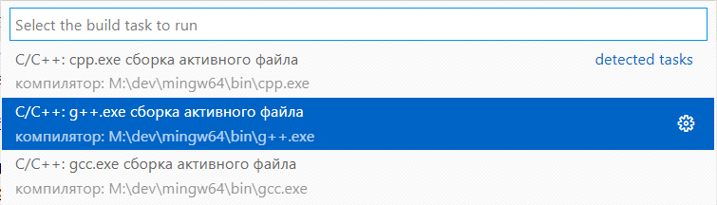

Далее последует процесс компиляции, и мы увидим в консоли терминала нечто подобное:



* Попробуем запустить скомпилированную программу. Для этого вызовем её в терминале:

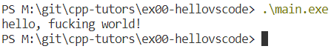

Мои поздравления! Вы написали, скомпилировали и запустили вашу первую программу на C++ в среде разработки vscode практически out-of-box. Мы ничего не делали в плане конфигурации проекта, по сути, мы просто использовали vscode как текстовый редактор с возможностями подсветки синтаксиса и автодополнения (благодаря расширению для С++). Вы можете заметить, что в вашем каталоге проекта не появилось ни одного лишнего файла, даже шаблона-затычки для более комплексных задач.

Однако для сколь-угодно сложных проектов, со сложной иерархией дерева исходных кодов, внешними зависимостями и специфичными для целевой платформы настройками, требуется способ описания проекта, а также настройка среды для сборки и отладки целей этого проекта.

**2 Система построения проектов CMake**.

CMake – это кроссплатформенная система построения проектов. Она создает файлы проекта, пригодные для использования конечными инструментами сборки, такими как make, ninja, Visual Studio, eclipse и др. Такой посредник позволяет использовать единообразный подход к описанию проекта, безотносительно конечных инструментов сборки, и использует для этого интерпретируемый язык CMake. Синтаксис языка CMake является более высокоуровневым по сравнению, например, с языком описания проектов для системы сборки make, тем самым, значительно упрощая задачу управления компиляцией. Исходными файлами для системы CMake являются файлы CMakeLists.txt, а также подключаемые в них файлы с расширением *.cmake.

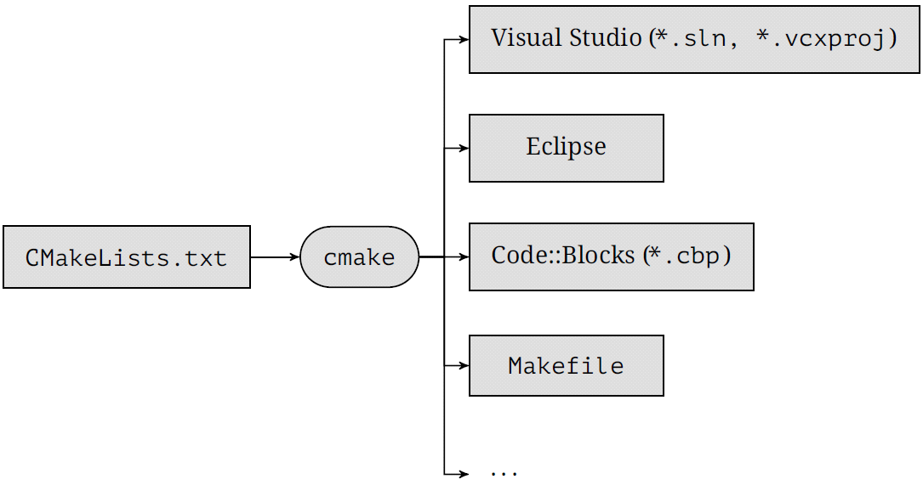

Тогда мы разработаем описание проекта CMakeLists.txt, чтобы на его основе система cmake сгенерировала описание проекта Makefile для системы сборки make, установленной на предыдущем шаге. Позже мы можем заменить систему сборки make на любую другую и нам совершенно не нужно будет вникать в специфичный для неё способ описания проекта. Такая универсальность даёт возможность менять системы сборки очень легко и быстро, всего лишь путем изменения значения ключа при вызове CMake.

Создадим первое описание для нашего первого проекта на языке CMake. Для этого нам понадобится скачать расширение CMake для vscode, установить инструменты CMake, создать описание проекта в файле CMakeLists.txt и затем вызвать cmake с соответствующими аргументами в терминале для построения файлов проекта.

* Скачать расширение vscode – CMake language c [marketplace](https://marketplace.visualstudio.com/items?itemName=twxs.cmake) проекта Visual Studio. Данное расширение необходимо для поддержки подсветки синтаксиса и автодополнения языка CMake.
* Установить расширение CMake language в vscode. Для этого нужно на панели слева выбрать «Extensions», затем на открывшейся вкладке «EXTENSIONS» выбрать «…» «Install from VSIX…». Выбрать ранее скачанное расширение CMake language.

NB: можно заметить, что на marketplace имеется еще одно расширение для поддержки CMake – CMake Tools. Оно позволяет автоматически конфигурировать проект, и получить на выходе все необходимые файлы для построения. Однако на начальных этапах, для лучшего понимания принципов работы CMake, это расширение мы устанавливать пока не будем.

* Скачать инструменты CMake с [сайта](https://cmake.org/download/) проекта CMake.
* Прописать путь к этим инструментам в переменной PATH.

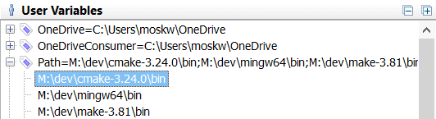

* Перезапустить vscode, чтобы процесс получил новое окружение.
* Проверить в терминале vscode факт корректной установки cmake. Для этого выполнить команду cmake --version. Должны увидеть приблизительно такой вывод:

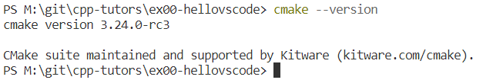

Все готово для того, чтобы написать наш первый скрипт CMake, который сгенерирует Makefile для сборки нашего первого приложения.

В первую очередь, нам необходимо написать файл с описанием используемых инструментов сборки для cmake. Этот файл необходимо будет указать в специальной переменной CMAKE_TOOLCHAIN_FILE, которая используется при кросс-компиляции. Переменная CMAKE_TOOLCHAIN_FILE содержит путь к файлу, который считывается на раннем этапе при запуске CMake, и в котором прописаны пути к компилятору, различным утилитам и другая зависимая от платформы информация.

* В каталоге проекта создать новый файл «mingw64.cmake» и записать в него следующие строчки:

set(CMAKE_SYSTEM_NAME Windows)

set(CMAKE_SYSTEM_PROCESSOR AMD64)

set(CMAKE_C_COMPILER "gcc.exe")

set(CMAKE_ASM_COMPILER "as.exe")

set(CMAKE_CXX_COMPILER "g++.exe")

set(CMAKE_OBJCOPY "objcopy.exe" CACHE INTERNAL "objcopy tool")

set(CMAKE_SIZE_UTIL "size.exe" CACHE INTERNAL "size tool")

* В каталоге проекта создать новый файл CMakeLists.txt и записать в него следующие строки:

cmake_minimum_required(VERSION 3.15.3)

project(hello)

set(CMAKE_VERBOSE_MAKEFILE ON)

set(CMAKE_TOOLCHAIN_FILE ${CMAKE_SOURCE_DIR}/mingw64.cmake)

# Ключи компиляции

add_compile_options(-std=c++17 -Wall -g)

# Сборка исполняемого файла

add_executable(${PROJECT_NAME} main.cpp)

* Создать подкаталог build/, в котором будут разворачиваться файлы проекта, а также будет происходить сборка проекта.
* Зайти в каталог build/ и запустить cmake командой

cmake -DCMAKE_MAKE_PROGRAM=make.exe -G "MinGW Makefiles" ..

После выполнения данной команды в каталоге build/ должен появиться сгенерированный Makefile, пригодный для передачи его программе управления компиляцией make.

* Выполнить сборку проекта с помощью команды

cmake --build .

* Проверить успешность построения, запустив приложение hello:



Мои поздравления! В этом разделе у нас получилось сконфигурировать проект таким образом, чтобы он стал пригоден для сборки с помощью программы make и компилятора MinGW.

**3 Автоматизированная сборка/очистка с помощью vscode**.

Вместо ручного консольного ввода команд сборки проекта, мы можем задать конфигурацию для задачи сборки по-умолчанию в vscode. Тогда мы сможем запускать процедуру сборки из меню «Terminal» 🡪 «Run Build Task...», или сочетанием клавиш CTRL-SHIFT-B, вместо того, чтобы печатать соответствующие консольные команды.

Привязку различных инструментов к среде vscode обеспечивают задачи (tasks), записанные в формате JSON.

* Создать JSON файл для описания задач сборки проекта. Для этого выбрать п. меню "Terminal" --> "Configure Tasks...". В появившемся списке выбрать "Create tasks.json from template", и далее "Others Example to run an arbitrary external command".

NB: нужного шаблона еще нет в vscode, т.к. мы всё еще не установили расширение CMake Tools.

В каталоге проекта появится подкаталог .vscode, в котором находится только что созданный нами шаблон задачи tasks.json.

* Записать задачу сборки проекта:

"type": "shell",

"label": "Build",

"command": "cmake --build .",

"options": {

"cwd": "${workspaceFolder}/build"

},

"group": {

"kind": "build",

"isDefault": true

},

"problemMatcher": {

"base": "$gcc",

"fileLocation": ["relative", "${workspaceFolder}/build"]

}

* Записать задачу очистки проекта:

"type": "shell",

"label": "Clean",

"command": "cmake --build . --target clean",

"options": {

"cwd": "${workspaceFolder}/build"

},

"group": {

"kind": "build",

"isDefault": false

}

NB: задачи записываются в фигурных скобках, через запятую { }, { }, ...

* Выполнить сборку программы, вызвав задачу "Build" сборки по умолчанию через п. меню «Terminal» 🡪 «Run Build Task...», либо через сочетание клавиш CTRL-SHIFT-B. В каталоге build/ должен появиться исполняемый файл "hello.exe".
* Выполнить очистку проекта, вызвав задачу «Clean», для этого выбрать п. меню «Terminal» 🡪 «Run Task...», в появившемся списке ввести «Clean» и выбрать его. Все выходные файлы должны быть удалены.

Таким образом, теперь мы можем собирать наш проект с помощью непосредственно среды vscode, вместо того, чтобы вбивать соответствующие команды в консоли вручную.

NB: процесс заполнения значений свойств задач в файле tasks.json называется их конфигурированием.

NB: задачу также можно вызвать через п. меню «Go» 🡪 «Go To File…», или нажатием CTRL-P. Для этого требуется ввести в строчку выбора «task », обратите внимание на пробел в конце.

**4 Автоматизированный запуск/отладка с помощью vscode**.

Для возможности запуска и отладки приложений с помощью отладчика gdb, нам необходимо записать задачу запуска в формате JSON в файл launch.json.

В целях проверки возможности отладки усложним немного наше тестовое приложение. Разработаем класс, выполняющий конвертацию объявленных им целочисленных кодов ошибок в осмысленное сообщение, пригодное для вывода в поток. Напишем тестовую функцию для этого класса.

* Записать в main.cpp строчки исходного кода:

#include <iostream>

class err_c

{

static const std::size_t msgcnt = 32;

static const char *messages[msgcnt];

int _err;

public:

enum {

OK, NULL_POINTER, OUT_OF_RANGE, INVALID_ARG, UNKNOWN_COMMAND,

};

err_c(int err) : _err(err) { }

const char *operator()() { return messages[_err]; }

};

const char *err_c::messages[err_c::msgcnt] = {

"OK", "null pointer", "out of range", "invalid arg", "unknown command"

};

int foo(void *p) {

if (!p) {

// can not work. Return

return err_c::NULL_POINTER;

} else {

// do any work here

// ...

return 0;

}

}

int main (void)

{

static int x;

std::cout << "foo result is: " << err_c(foo(&x))() << std::endl;

std::cout << "foo result is: " << err_c(foo(nullptr))() << std::endl;

return 0;

}

err_c представляет собой функтор, возвращающий сообщение по коду ошибки. Он совершенно не выполняет никакой функциональной логики и по сути просто является удобным способом организации объявления кодов ошибок – он ограничивает область видимости констант, обеспечивает централизованное хранение строк сообщений об ошибках. Использование этого класса вместо строковых литералов, может существенно сэкономить расход flash-памяти.

* Выбрать п. меню «Run» 🡪 «Add Configuration…». В появившемся списке выбрать «C++ (GDB/LLDB)».

В подкаталоге проекта появится новый файл конфигурации – launch.json.

* Записать задачу запуска отладки:

{

"version": "0.2.0",

"configurations": [

{

"cwd": "${workspaceRoot}",

"name": "Debug",

"type": "cppdbg",

"request": "launch",

"program": "${workspaceRoot}/build/hello.exe",

"stopAtEntry": false,

"MIMode": "gdb",

}

]

}

* Установить точку останова на первую строчку вызова foo() и запустить отладку с помощью п. меню «Run» 🡪 «Start Debugging» или клавиши F5.

После запуска отладки исполнение приложения должно быть остановлено на выбранной точке останова:

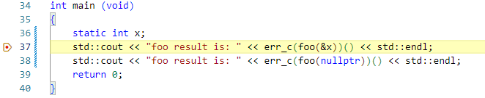

В верхней части vscode должны появиться элементы управления ходом отладки:



* Выполнять поочередно шаг с заходом с помощью соответствующей кнопки панели отладки или клавиши F11, проследить поочередный заход в функцию foo(), затем в конструктор err_c. На панели слева отображается стек вызовов, локальные и наблюдаемые переменные.

**5 Подключение библиотеки Boost**.

Библиотека boost поставляется в заголовочных файлах и для использования большей части её возможностей компиляция библиотеки не требуется. Всё что нам необходимо сделать – скачать её с официального [сайта](https://www.boost.org/) проекта и указать компилятору где находятся её заголовочные файлы. Библиотека нам понадобится далее для просмотра выводимых типов.

* Скачать библиотеку с официального [сайта](https://www.boost.org/), на момент написания статьи последняя версия библиотеки – 1.79.0.
* Распаковать библиотеку в выбранном вами каталоге, например, M:\boost_1_79_0.
* В скрипте CMakeLists.txt добавить команду подключения заголовочных файлов:

cmake_minimum_required(VERSION 3.15.3)

project(hello)

set(CMAKE_VERBOSE_MAKEFILE ON)

set(CMAKE_TOOLCHAIN_FILE ${CMAKE_SOURCE_DIR}/mingw64.cmake)

# Ключи компиляции

add_compile_options(-std=c++17 -Wall -g)

# Заголовочные файлы

include_directories("M:\\boost_1_79_0")

# Сборка исполняемого файла

add_executable(${PROJECT_NAME} main.cpp)

* Перезапустить cmake, чтобы новая информация о путях к заголовочным файлам стала известна компилятору. Для этого зайти в каталог build/ и еще раз выполнить команду:

cmake -DCMAKE_MAKE_PROGRAM=make.exe -G "MinGW Makefiles" ..

* Теперь с помощью директивы #include мы можем добавить заголовочный файл boost/type_index.hpp.

NB: поскольку мы не используем (пока) расширение CMake Tools, intelliSense не сможет ничего узнать о новых путях поиска заголовочных файлов или директивах препроцессора, записанных в CMakeLists.txt. Поэтому временно придется смириться с дискомфортом в виде подчеркнутого «неизвестного» заголовочного файла и отсутствием автодополнения при наборе кода.

* Добавить строчки кода в main.cpp:

auto x1 = {0};

auto x2 = 0;

std::cout << "typeof(x1): " << type_id_with_cvr<decltype(x1)>().pretty_name() << std::endl;

std::cout << "typeof(x2): " << type_id_with_cvr<decltype(x2)>().pretty_name() << std::endl;

* Скомпилируем приложение с помощью ранее созданной задачи сборки по умолчанию, нажав сочетание клавиш CTRL-SHIFT-B.
* Запускаем на исполнение любым удобным способом – из консоли терминала vscode или с помощью ранее созданной задачи запуска отладки по клавише F5.

Должны увидеть следующий вывод программы hello.exe:

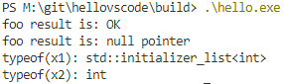

Мои поздравления! Мы не только успешно подключили библиотеку boost, но еще и узнали, что компилятор по-разному выводит тип переменной, в зависимости от вида её инициализатора. Можете пофантазировать, и попробовать повыводить еще разные типы, например, добавьте следующие строчки кода в main.cpp:

auto arg = x2;

std::cout << "typeof(arg): " << type_id_with_cvr<decltype(arg)>().pretty_name() << std::endl;

std::cout << "typeof((arg)): " << type_id_with_cvr<decltype((arg))>().pretty_name() << std::endl;

Выполните сборку и запустите программу. Должны увидеть следующий вывод:



В первом случае вы имеете lvalue, а во втором ссылку на lvalue. Вот это поворот!

**6 Конфигурация проекта с помощью CMake Tools**.

В этом разделе мы установим расширение CMake Tools, которое избавит нас от ручного консольного ввода команды cmake, будет отслеживать все изменения скриптов CMakeLists.txt и конфигурировать проект при необходимости автоматически. Это расширение также установит необходимую связь между описанием проекта в CMakeLists.txt и службой intelliSense среды vscode. Взаимодействие расширения CMake Tools и CMake основано на т.н. cmake-file-api.

Конфигурация проекта CMake подразумевает:

1. Выбор активного кита (комплекта инструментов для компиляции и компоновки).
2. Выбор CMake генератора.
3. Заполнение кэша переменных CMake.
4. Вызов CMake и развертывание файлов проекта.

Кроме этого, CMake Tools способен также выполнять конечную сборку целей и выполнять процедуру очистки.

* Удалить всё из каталога сборки проекта build/.
* Скачать и установить расширение [CMake Tools](https://marketplace.visualstudio.com/items?itemName=ms-vscode.cmake-tools) как мы это уже проделывали дважды ранее с расширениями для C++ и подсветки синтаксиса CMake.
* Выполнить сканирование комплектов с помощью команды «CMake: Scan for kits» из палитры команд. CMake Tools попытается найти все установленные на вашем компьютере комплекты компиляторов. При этом поиск производится по каталогам, указанным в переменной $PATH, и путям, в которые обычно устанавливаются компиляторы.

Все найденные комплекты CMake Tools записывает в JSON файл cmake-tools-kits.json, расположенный в каталоге C:\Users\<User>\AppData\Local\CMakeTools\. На моей машине этот файл имеет вид:

[

{

"name": "GCC 12.1.0 x86_64-w64-mingw32",

"compilers": {

"C": "M:\\apps\\mingw64\\bin\\gcc.exe",

"CXX": "M:\\apps\\mingw64\\bin\\g++.exe"

},

"preferredGenerator": {

"name": "MinGW Makefiles"

},

"environmentVariables": {

"CMT_MINGW_PATH": "M:\\apps\\mingw64\\bin"

}

}

]

Из этого файла видно, что найден единственный комплект с компилятором GCC 12.1.0 и это единственный компилятор, который сейчас установлен на моём домашнем компьютере.

Обратите внимание на атрибут preferredGenerator, который учитывается (но не в первую очередь) при выборе генератора для вызова CMake.

Следует иметь ввиду, что, если нужный компилятор не нашелся, можно добавить его в этот файл вручную. Тогда эта запись будет иметь глобальную область видимости для всех проектов пользователя <User>.

NB: на самом деле сканирование комплектов будет запущено автоматически после установки расширения CMake Tools, о чем свидетельствует сообщение в консоли:

[kit] Successfully loaded 1 kits from C:\Users\moskw\AppData\Local\CMakeTools\cmake-tools-kits.json

Выбранный комплект отображается в строке состояния, в нижней части редактора vscode:



Мы можем щелкнуть по нему и выбрать другой комплект при необходимости.

Если внимательно посмотреть на файл cmake-tools-kits.json, то можно понять, что он содержит те же сведения, что и toolchain-файл (NB: mingw64.cmake), созданный нами ранее на шаге 2. Следовательно, мы можем попытаться отказаться от него. Кроме этого, здесь также определена опция предпочитаемого генератора CMake – “MinGW Makefiles”, которую мы указывали ранее явно вручную при вводе команды cmake, на шаге 2.

* Удалить toolchain-файл mingw64.cmake и убрать строчку его подключения из CMakeLists.txt. Он нам больше не нужен, так как информация об используемом toolchain теперь будет браться из JSON файла.
* Выполнить конфигурацию проекта с помощью команды «CMake: Configure» из палитры команд. При этом начнется процесс заполнения кэша переменных CMake и генерация файлов проекта.

Если мы посмотрим на консоль вывода, то увидим там вызов программы cmake, аналогичный тому, что мы вбивали вручную на шаге 2:

[main] Configuring folder: hellovscode

[proc] Executing command: M:\apps\cmake-3.24.0\bin\cmake.EXE --no-warn-unused-cli -DCMAKE_EXPORT_COMPILE_COMMANDS:BOOL=TRUE -DCMAKE_BUILD_TYPE:STRING=Debug -DCMAKE_C_COMPILER:FILEPATH=M:\apps\mingw64\bin\gcc.exe -DCMAKE_CXX_COMPILER:FILEPATH=M:\apps\mingw64\bin\g++.exe -Sm:/git/hellovscode -Bm:/git/hellovscode/build -G "MinGW Makefiles".

Таким образом, команда CMake: Configure избавляет нас от необходимости вручную заполнять кэш переменных и вызывать программу cmake в терминале vscode. Кроме того, нам больше не нужен toolchain-файл .cmake.

В результате работы программы cmake в каталоге build/ должен появиться Makefile для конечной сборки целей. Теперь мы можем собрать проект, вызвав задачу сборки по умолчанию, которую мы описали вручную на шаге 3. Однако с помощью расширения CMake Tools такая задача может быть создана автоматически.

* Удалить задачу сборки по умолчанию из файла tasks.json, прописанную нами ранее на шаге 2.
* Создать новую задачу сборки по умолчанию для расширения CMake Tools. Для этого выбрать п. меню «Terminal» 🡪 «Configure Tasks…» 🡪 «CMake: build».

Мы увидим, что в файл tasks.json добавится новая задача. Её можно кастомизировать по своему усмотрению, изменяя или добавляя значения полей. Изменим свойство «group», чтобы назначить эту задачу как задачу по умолчанию. Тогда задача сборки для CMake Tools должна иметь вид:

{

"type": "cmake",

"label": "CMake: build",

"command": "build",

"targets": [

"hello"

],

"group": {

"kind": "build",

"isDefault": true

},

"problemMatcher": [],

"detail": "CMake template build task"

}

* Вызвать задачу сборки по умолчанию с помощью п. меню «Terminal» 🡪 «Run Build Task…» или сочетания клавиш CTRL-SHIFT-B.
* В каталоге build/ должен появиться исполняемый файл нашей программы. Запустить его любым удобным способом и убедиться в корректности его работы.

Мои поздравления! У нас получилось построить приложение с помощью расширения CMake Tools. Благодаря автоматизированному поиску комплектов и конфигурации проекта нам больше не требуется вручную писать задачи построения и очистки, а также вручную описывать toolchain. Все что мы должны сделать – это просто описать цели построения.

**7 Сборка FreeRTOS под ARM Cortex-M3**.

К этому шагу мы уже обладаем достаточным набором знаний о vscode, CMake, CMake Tools чтобы начать разрабатывать и собирать программы под другие платформы, кроме Windows. На данном шаге будет рассмотрена процедура выбора и описания целей, разработка скриптов CMakeLists.txt для генерации правил сборки ОСРВ FreeRTOS в статическую библиотеку librtos.a, предназначенную для исполнения на процессоре ARM Cortex-M3.

* Начнем с установки компилятора arm-none-eabi-gcc. Для всех платформ бинарные файлы xPack GNU Arm Embedded GCC выпущены как portable архивы, которые могут быть установлены в любое место. Архивы могут быть загружены со страницы [выпусков на GitHub](https://github.com/xpack-dev-tools/arm-none-eabi-gcc-xpack/releases/).

Windows-версия xPack GNU Arm Embedded GCC упакована в ZIP-архивы. Загрузите последнюю версию с именем, похожим на:

xpack-arm-none-eabi-gcc-11.2.1-1.2-win32-x64.zip

* Для установки вручную xPack GNU Arm Embedded GCC распакуйте архив и скопируйте папку с версией в каталог %USERPROFILE%\AppData\Roaming\xPacks\arm-none-eabi-gcc\. В соответствии с рекомендациями Microsoft, AppData\Roaming – это рекомендуемое местоположение для установки пользовательских пакетов. Вы можете сократить имя последней папки чтобы оставить только версию.
* Добавить распакованный toolchain в файл C:\Users\<name>\AppData\Local\CMakeTools\cmake-tools-kits.json, т.к. CMake Tools не сможет найти этот комплект самостоятельно:

[

{

“name”: “GCC 12.1.0 x86_64-w64-mingw32”,

“compilers”: {

“C”: “M:\\apps\\mingw64\\bin\\gcc.exe”,

“CXX”: “M:\\apps\\mingw64\\bin\\g++.exe”

},

“preferredGenerator”: {

“name”: “MinGW Makefiles”

},

“environmentVariables”: {

“CMT_MINGW_PATH”: “M:\\apps\\mingw64\\bin”

}

},

{

“name”: “GCC 11.2.1 xpack-arm-none-eabi”,

“compilers” : {

“C”: “C:\\Users\\moskw\\AppData\\Roaming\\xPacks\\arm-none-eabi-gcc\\

11.2.1-1.2\\bin\\arm-none-eabi-gcc.exe”,

“CXX”: “C:\\Users\\moskw\\AppData\\Roaming\\xPacks\\

arm-none-eabi-gcc\\11.2.1-1.2\\bin\\arm-none-eabi-g++.exe”

},

“preferredGenerator”:{

“name”: “Unix Makefiles”

}

}

]

* Теперь при выборе активного комплекта в строке состояния vscode у нас должен отобразиться новый комплект – «GCC 11.1.1 xpack-arm-none-eabi»:

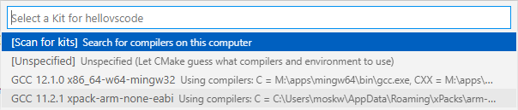

* На этом мы заканчиваем работу с учебным проектом и переходим к «боевому». Закрыть hellovscode с помощью п. меню «File» 🡪 «Close Folder».